韩国中东呼吸综合征（MERS）疫情

截止2015年6月29日10时，韩国共报告MERS确诊病例182例，其中死亡32例。包括首发病例、二代病例30例（包含1例输入中国的病例）、三代病例124例、四代病例24例，另3例病例感染来源及代数不详。
共有5个省份（首尔、京畿道、忠清南道、大田广域、釜山）11个区域的16家医院报告了确诊病例。182例病例中有111名男性（61%），年龄中位数56岁（16-87岁）。包括在医院就诊的其它疾病患者82名（45%）、家属/探视者64名（35%）、医院工作人员36名（20%）。
调查结论：1、此次暴发源于中东旅行归来的单个病例，通过院内感染和病例的活动扩散。
2、大部分医务人员对MERS不熟悉，且没有做好应对准备
3、感染预防和控制措施不理想
4、急诊室和病房过于拥挤，促进了院内感染的发生和发展
5、韩国人“购物式就医”的习惯和亲朋好友的陪护、探视的习俗
关于兰州大学第一、二医院两起麻疹聚集性疫情情况的通报
自3月16日到5月20日两家医院共确诊麻疹病例73例，均为医护人员。根据患者临床表现、流行病学调查及实验室检测，可确认两起疫情均为医院内麻疹聚集性暴发疫情。经省疾控中心流行病学调查分析和省卫生计生委综合监督局调查，认为两所医院均存在对疑似麻疹病例不够敏感、预检分诊措施形同虚设、医务人员的个人防护措施不到位等问题。
处理情况：对兰州大学第一、二医院给予通报批评。按照相关法律法规规定，省卫生计生委综合监督局给予兰大二院行政处罚，责令立即改正存在的问题，并罚款人民币1900元。对兰大一院下达了卫生监督整改意见书，要求其对存在的问题进行整改。
工作要求：
（一）加强组织管理，依法依规开展防控工作和责任追究。
（二）提高麻疹类疫苗接种率，清除免疫空白人群。
（三）加强病例管理，防止院内感染。
（四）加强医务人员从事传染病诊治活动中的自身安全防护。
对重大医院感染事件的思考！！
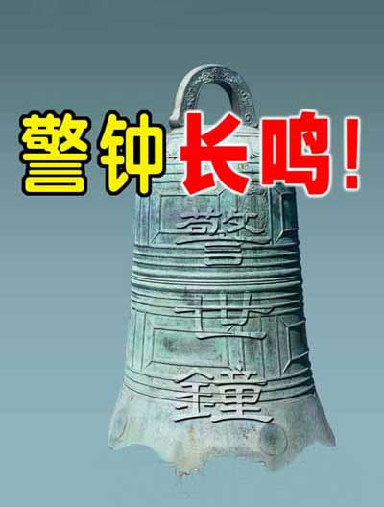
（1）医院感染管理工作如履薄冰，稍有不慎即招致严重后果；
（2）医院感染暴发事件的传播环节在发生改变，传统经消化道传播的疾病较前减少，而经血液、经呼吸道、或直接接触污染导致的感染增加；
- 推广科学的标准预防措施；
（4）医院感染暴发事件及时报告和处理；“通则不痛”
（5）警钟长鸣，用医院感染事件教育各级各类医务人员。

